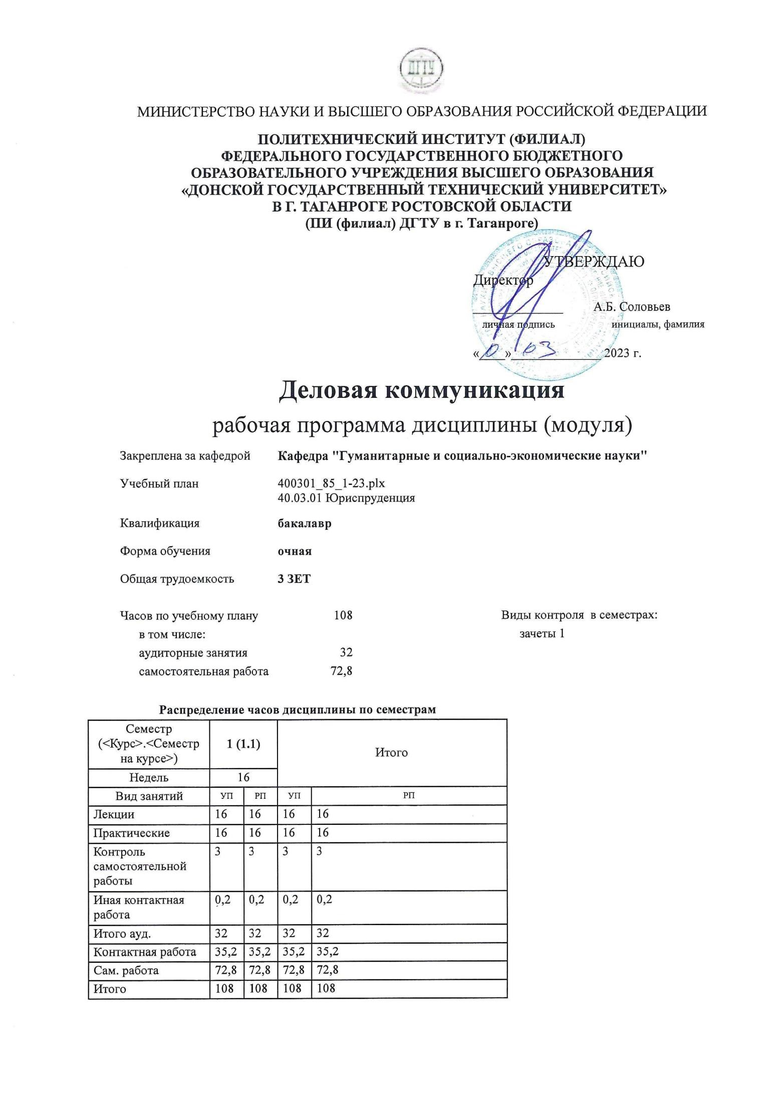

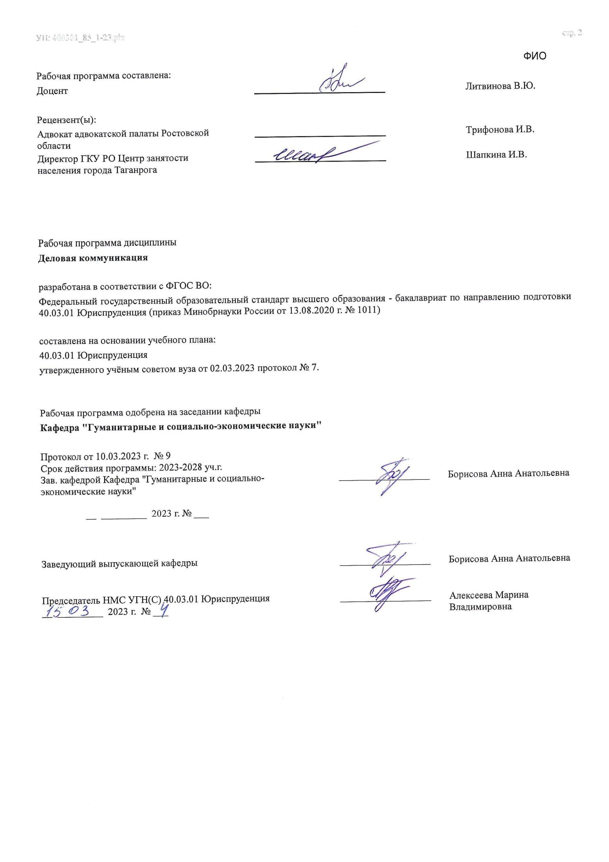

.plx
УП: ЛИЦЕЗИР400301_85_1-23

Визирование РП для исполнения в очередном учебном году

Председатель НМС УГН(С) 40.03.01 Юриспруденция __________________ Алексеева Марина
__ _________ ____г. № ___ Владимировна

Рабочая программа по дисциплине «Деловая коммуникация» проанализирована и признана актуальной для исполнения в ____ - ____ учебном году.
Протокол заседания кафедры «Кафедра "Гуманитарные и социально-экономические науки"» от __ _________ ____г.
№ ___

Зав. кафедрой ___________________ Борисова Анна Анатольевна

__ _________ ____г. № ___

1. ЦЕЛИ ОСВОЕНИЯ ДИСЦИПЛИНЫ (МОДУЛЯ)
1.1 | Целями освоения дисциплины «Деловая коммуникация» являются:
1.2 | - формирование у студентов представления о деловой коммуникации как одной из форм социальной коммуникации, ее участниках и особенностях речевого взаимодействия в процессе делового общения;
1.3 | - формирование у студентов знаний теоретических основ русского языка как единства языковой системы и ее функционирования в процессе коммуникации; - формирование знаний норм литературного языка, его функциональных разновидностей, риторики, этики и эстетики речевого поведения в бытовой и официальной сферах общения;
1.4 | -развитие навыков и умений практического применения полученных знаний как основы формирования языковой, коммуникативной (речевой) и общекультурной компетенции.

2. МЕСТО ДИСЦИПЛИНЫ (МОДУЛЯ) В СТРУКТУРЕ ОБРАЗОВАТЕЛЬНОЙ ПРОГРАММЫ
Цикл (раздел) ОП: |  |  | Б1.О
2.1 | Требования к предварительной подготовке обучающегося:
2.1.1 | Для успешного освоения данной дисциплины студент должен иметь базовую подготовку по общеобразовательным дисциплинам
2.2 | Дисциплины (модули) и практики, для которых освоение данной дисциплины (модуля) необходимо как предшествующее:
2.2.1 | Дисциплина «Деловая коммуникация» позволит углубить полученные знания, умения и навыки с тем, чтобы продолжить изучение следующих дисциплин:
2.2.2 | Права человека
2.2.3 | Философия
2.2.4 | Персональный имидж и карьерный менеджмент
2.2.5 | Выполнение и защита выпускной квалификационной работы
2.2.6 | Подготовка к сдаче и сдача государственного экзамена
2.2.7 | Персональный имидж и карьерный менеджмент
2.2.8 | Подготовка к сдаче и сдача государственного экзамена
2.2.9 | Философия
3. КОМПЕТЕНЦИИ ОБУЧАЮЩЕГОСЯ, ФОРМИРУЕМЫЕ В РЕЗУЛЬТАТЕ ОСВОЕНИЯ ДИСЦИПЛИНЫ
(МОДУЛЯ)
УК-4
Способен осуществлять деловую коммуникацию в устной и письменной формах на государственном языке Российской Федерации и иностранном(ых) языке(ах)

УК-4.2: Осуществляет деловую коммуникацию в устной и письменной формах на государственном языке РФ
Знать:
Уровень 1 |  | основы ведения деловой переписки
Уровень 2 |  | базовые принципы ведения деловой переписки на государственном языке РФ и иностранном языке
Уровень 3 |  | базовые принципы ведения деловой переписки на государственном языке РФ и иностранном языке, особенности языка и структуры официальных и неофициальных писем
Уметь:
Уровень 1 |  | строить письменное высказывание на иностранном языке
Уровень 2 |  | вести деловую переписку на государственном языке РФ
Уровень 3 |  | строить письменное высказывание на иностранном языке, вести деловую переписку на государственном языке РФ и иностранном языке
Владеть:
Уровень 1 |  | основными стилями коммуникации
Уровень 2 |  | стилями, коммуникативными стратегиями и принципами делового общения
Уровень 3 |  | стилями, коммуникативными стратегиями и принципами делового общения на государственном языке РФ и иностранном языке
В результате освоения дисциплины (модуля) обучающийся должен

3.1.2 | - правила родного языка;
3.1.3 | - функциональные разновидности языка, языковые характеристики деловых текстов;
3.1.4 | - способы эффективного речевого воздействия при устной и письменной формах общения
3.2 | Уметь:
3.2.1 | применять полученные теоретические знания в условиях делового общения с соблюдением установленных правил при создании устных текстов и официальных документов
3.3 | Владеть:
3.3.1 | в продуцировании текстов документов и устных высказываний в деловой сфере с целью обеспечения эффективности речевой коммуникации

 | 4. СТРУКТУРА И СОДЕРЖАНИЕ ДИСЦИПЛИНЫ (МОДУЛЯ)
Код занятия | Наименование разделов и тем /вид занятия/ | Семестр / Курс | Часов | Компетен- ции | Литература | Интер акт. | Примечание
 | Раздел 1. Понятие "социальная коммуникация"; типы, виды, средства и функции коммуникаций
1.1 | Деловая коммуникация как разновидность социальной коммуникации: основные характеристики /Лек/ | 1 | 2 | УК-4.2 | Л1.1 Л1.2  Л1.3Л2.1  Л2.2Л3.1  Э1 Э2 Э3 Э4 Э5 | 0

1.2 | Особенности устного и письменного общения в деловой сфере /Пр/ | 1 | 2 | УК-4.2 | Л1.1 Л1.2  Л1.3Л2.1  Л2.2Л3.1  Э1 Э2 Э3 Э4 Э5 | 0
1.3 | Выполнение домашних заданий (подготовка к практическим занятиям, подбор и изучение литературных источников и др.). Выполнение индивидуальных творческих заданий: подготовка сообщений, презентаций и  т.д. /Ср/ | 1 | 15,8 | УК-4.2 | Л1.1 Л1.2  Л1.3Л2.1  Л2.2Л3.1  Э1 Э2 Э3 Э4 Э5 | 0
 | Раздел 2. Коммуникативный процесс и его составляющие
2.1 | Роль и место коммуникатора и коммуниканта в коммуникативном процессе. Формирование и трансляция информации /Лек/ | 1 | 2 | УК-4.2 | Л1.1 Л1.2  Л1.3Л2.1  Л2.2Л3.1  Э1 Э2 Э3 Э4 Э5 | 0
2.2 | Семиотические системы, используемые для трансляции информации. Язык как семиотическая система /Пр/ | 1 | 2 | УК-4.2 | Л1.1 Л1.2  Л1.3Л2.1  Л2.2Л3.1  Э1 Э2 Э3 Э4 Э5 | 0
2.3 | Выполнение домашних заданий (подготовка к практическим занятиям, подбор и изучение литературных источников и др.). Выполнение индивидуальных творческих заданий: подготовка сообщений, презентаций и  т.д. /Ср/ | 1 | 17 | УК-4.2 | Л1.1 Л1.2  Л1.3Л2.1  Л2.2Л3.1  Э1 Э2 Э3 Э4 Э5 | 0
 | Раздел 3. Речевая коммуникация. Структура речевого взаимодействия и его основные принципы.
3.1 | Виды речевого взаимодействия и специфика их использования в различных сферах общения /Лек/ | 1 | 2 | УК-4.2 | Л1.1 Л1.2  Л1.3Л2.1  Л2.2Л3.1  Э1 Э2 Э3 Э4 Э5 | 0
3.2 | Нормы русского литературного языка; особенности норм устной и письменной речи в текстах различных стилей (научном, официально-деловом) /Пр/ | 1 | 2 | УК-4.2 | Л1.1 Л1.2  Л1.3Л2.1  Л2.2Л3.1  Э1 Э2 Э3 Э4 Э5 | 0
3.3 | Эффективность речевой коммуникации.  Принципы речевой коммуникации Дж.  Н. Лича /Лек/ | 1 | 2 | УК-4.2 | Л1.1 Л1.2  Л1.3Л2.1  Л2.2Л3.1  Э1 Э2 Э3 Э4 Э5 | 0
3.4 | Сочетание вербальных и невербальных способов как средство обеспечения  эффективности речевой коммуникации  /Пр/ | 1 | 2 | УК-4.2 | Л1.1 Л1.2  Л1.3Л2.1  Л2.2Л3.1  Э1 Э2 Э3 Э4 Э5 | 0
3.5 | Выполнение домашних заданий (подготовка к практическим занятиям, подбор и изучение литературных источников и др.). Выполнение индивидуальных творческих заданий:  подготовка докладов, сообщений, презентация и проч. /Ср/ | 1 | 20 | УК-4.2 | Л1.1 Л1.2  Л1.3Л2.1  Л2.2Л3.1  Э1 Э2 Э3 Э4 Э5 | 0
 | Раздел 4. Официально-деловая письменная и устная речь

4.1 | Документ как средство фиксации информации: свойства, признаки и функции документа /Лек/ | 1 | 2 | УК-4.2 | Л1.1 Л1.2  Л1.3Л2.1  Л2.2Л3.1  Э1 Э2 Э3 Э4 Э5 | 0
4.2 | Виды документов, используемые в официальном деловом общении. /Пр/ | 1 | 2 | УК-4.2 | Л1.1 Л1.2  Л1.3Л2.1  Л2.2Л3.1  Э1 Э2 Э3 Э4 Э5 | 0
4.3 | Системы документации.  Унифицированные системы. Государственное регулирование документирования управленческой деятельности. /Лек/ | 1 | 2 | УК-4.2 | Л1.1 Л1.2  Л1.3Л2.1  Л2.2Л3.1  Э1 Э2 Э3 Э4 Э5 | 0
4.4 | Требования к оформлению документов. Понятие "стандарт" /Пр/ | 1 | 2 | УК-4.2 | Л1.1 Л1.2  Л1.3Л2.1  Л2.2Л3.1  Э1 Э2 Э3 Э4 Э5 | 0
4.5 | Язык и стиль документа /Лек/ | 1 | 2 | УК-4.2 | Л1.1 Л1.2  Л1.3Л2.1  Л2.2Л3.1  Э1 Э2 Э3 Э4 Э5 | 0
4.6 | Особенности языка документа. Речевые клише. Редактирование документа /Пр/ | 1 | 2 | УК-4.2 | Л1.1 Л1.2  Л1.3Л2.1  Л2.2Л3.1  Э1 Э2 Э3 Э4 Э5 | 0
4.7 | особенности устного делового общения /Лек/ | 1 | 2 | УК-4.2 | Л1.1 Л1.2  Л1.3Л2.1  Л2.2Л3.1  Э1 Э2 Э3 Э4 Э5 | 0
4.8 | Публичная речь в деловой сфере /Пр/ | 1 | 2 | УК-4.2 | Л1.1 Л1.2  Л1.3Л2.1  Л2.2Л3.1  Э1 Э2 Э3 Э4 Э5 | 0
4.9 | Выполнение домашних заданий (подготовка к практическим занятиям, подбор и изучение литературных источников и др.). Выполнение индивидуальных творческих заданий:  подготовка докладов, сообщений, презентация и проч. /Ср/ | 1 | 20 | УК-4.2 | Л1.1 Л1.2  Л1.3Л2.1  Л2.2Л3.1  Э1 Э2 Э3 Э4 Э5 | 0
 | Раздел 5. ИКР
5.1 | Иная контактная работа /ИКР/ | 1 | 0,2 | УК-4.2 | Л1.1 Л1.2  Л1.3Л2.1  Л2.2Л3.1  Э1 Э2 Э3 Э4 Э5 | 0

5. ОЦЕНОЧНЫЕ МАТЕРИАЛЫ (ОЦЕНОЧНЫЕ СРЕДСТВА) для текущего контроля успеваемости, промежуточной аттестации по итогам освоения дисциплины
5.1. Контрольные вопросы и задания
Вопросы к зачету:
- Понятие "социальная коммуникация". Деловая коммуникация как разновидность социальных коммуникаций.
- Виды, средства и функции коммуникаций.
- Общение как коммуникативный процесс. Роль коммуникатора и коммуниканта в процессе общения.
- Информация и коммуникация. Семиотические системы, используемые для фиксации и трансляции информации.
- Понятие «знак» в естественном языке и искусственных знаковых системах.
- Структура речевого взаимодействия и его основные признаки.
- Содержание и средства речевой коммуникации. Вариативность языка.

8. Эффективность речевой коммуникации. Принципы Дж.Н.Лича.
- Обратная связь как механизм обеспечения устойчивости и эффективности коммуникации.
- Барьеры коммуникации и пути их преодоления.
- Речевое общение и речевая ситуация.
- Функциональные разновидности литературного языка. Понятие "норма" в языке.
- Точность, понятность, лаконичность, логичность текстов делового общения.
- Виды речевого взаимодействия.
- Деловой этикет: основные характеристики, национальная специфика.
- Документ как носитель информации. Роль документа в деловой коммуникации.
- Свойства, признаки и функции документа.
- Системы документации; комплексы документов учреждений и организаций.
- Язык и стиль документа.
- Требования к оформлению документов. Современные стандарты на документацию.
- Устное деловое общение.
- Официально-деловая устная речь: средства достижения эффективности общения.
5.2. Темы письменных работ
Примерные темы рефератов для самостоятельной работы:
- Общение как коммуникативный процесс. Критерии оценки эффективности коммуникативного процесса.
- Коммуникации как инструмент реализации руководителем функции управления.
- Понятие «знак» в естественном языке и искусственных знаковых системах.
- Знак как средство передачи информации различного рода: компоненты значения знака.
- Вербальные и невербальные способы обеспечения эффективности речевой коммуникации
- Особенности устной деловой коммуникации.
- Роль документа в структуре деловой коммуникации.
5.3. Оценочные материалы (оценочные средства)
Фонд оценочных средств прилагается к рабочей программе
5.4. Перечень видов оценочных средств
Перечень вопросов для устного опроса, тематика докладов, Вопросы к зачету

6. УЧЕБНО-МЕТОДИЧЕСКОЕ И ИНФОРМАЦИОННОЕ ОБЕСПЕЧЕНИЕ ДИСЦИПЛИНЫ (МОДУЛЯ)
6.1. Рекомендуемая литература
6.1.1. Основная литература
 | Авторы, составители | Заглавие | Издательство, год | Количество
Л1.1 | Асташина О.В. | ДЕЛОВЫЕ КОММУНИКАЦИИ: УЧЕБНОЕ  ПОСОБИЕ  https://www.iprbookshop.ru/117617.html | Вузовское образование, 2021 | ЭБС
Л1.2 | Веселкова Т.В.,  Выходцева И.С.,  Любезнова Н.В. | КУЛЬТУРА УСТНОЙ И ПИСЬМЕННОЙ КОММУНИКАЦИИ. УЧЕБНОЕ ПОСОБИЕ:  Учебное пособие  https://www.iprbookshop.ru/94281.html | Вузовское образование,  ИЦ «Наука», 2020 | ЭБС
Л1.3 | Лисс Э.М., Ковальчук А.С. | ДЕЛОВЫЕ КОММУНИКАЦИИ. УЧЕБНИК  ДЛЯ БАКАЛАВРОВ: Учебник  https://www.iprbookshop.ru/85358.html | Дашков и К, 2018 | ЭБС
6.1.2. Дополнительная литература
 | Авторы, составители | Заглавие | Издательство, год | Количество
Л2.1 | Бабаева А.В., Мамина  Р.И. | ДЕЛОВОЕ ОБЩЕНИЕ И ДЕЛОВОЙ ЭТИКЕТ:  Учебник  https://www.iprbookshop.ru/84671.html | Петрополис, 2019 | ЭБС
Л2.2 | Владимирова Н.В., Соломина Н.В. | ОСНОВЫ ДЕЛОВЫХ КОММУНИКАЦИЙ.  УЧЕБНОЕ ПОСОБИЕ: Учебное пособие  https://www.iprbookshop.ru/115436.html | Омский государственный технический университет, 2019 | ЭБС
6.1.3. Методические разработки
 | Авторы, составители | Заглавие | Издательство, год | Количество

 |  |  | Авторы, составители | Заглавие | Издательство, год | Количество
 | Л3.1 |  | Сапожникова,А.Г. | Руководство для преподавателей по организации и планированию различных видов занятий и самостоятельной работы обучающихся Донского государственного технического университета : методические указания  https://ntb.donstu.ru/content/rukovodstvo-dlya- prepodavateley-po-organizacii-i-planirovaniyu | Ростов-на-Дону,ДГТУ, 2018 | ЭБС
 | 6.2. Перечень ресурсов информационно-телекоммуникационной сети "Интернет"
 | Э1 |  | Научная электронная библиотека eLIBRARY.RU https://elibrary.ru/, https://elibrary.ru/
 | Э2 |  | Электронно-библиотечная система "Лань" https://e.lanbook.com/, https://e.lanbook.com/
 | Э3 |  | Справочная правовая система «КонсультантПлюс - http://www.consultant.ru, http://www.consultant.ru
 | Э4 |  | Журнал «Управление персоналом» http://www.top-personal.ru/, http://www.top-personal.ru/
 | Э5 |  | Журнал «Делопроизводство» http://www.top-personal.ru/, http://www.top-personal.ru/
 | 6.3.1 Перечень программного обеспечения
6.3.1.1 |  | ОС Microsoft Windows
6.3.1.2 |  | Microsoft Office
6.3.1.3 |  | Sumatra PDF
6.3.1.4 |  | 7-Zip
 | 6.3.2 Перечень информационных справочных систем
 | 6.3.2.1 |  | http://www.consultant.ru/ - СПС "Консультант Плюс"
 | 6.3.2.2 |  | http://e.lanbook.com - ЭБС «Лань»
 | 6.3.2.3 |  | http://www.biblioclub.ru - ЭБС «Университетская библиотека online»
 | 6.3.2.4 |  | www.znanium.com - ЭБС «ZNANIUM.COM»
 | 6.3.2.5 |  | http://ntb.donstu.ru/ - Электронно-библиотечная система НТБ ДГТУ
 | 6.3.2.6 |  | http://elibrary.ru/ - Научная электронная библиотека eLIBRARY.RU
 | 7. МАТЕРИАЛЬНО-ТЕХНИЧЕСКОЕ ОБЕСПЕЧЕНИЕ ДИСЦИПЛИНЫ (МОДУЛЯ)
 | Специальные помещения представляют собой учебные аудитории для проведения всех занятий по дисциплине, предусмотренных учебным планом и содержанием РПД. Помещения укомплектованы специализированной мебелью и техническими средствами обучения согласно требованиям ФГОС, в т.ч.:
 | 7.1 |  | Учебная аудитория
 | 7.2 |  | для проведения учебных занятий, предусмотренных программой бакалавриата.
 | 7.3 |  | Технические средства обучения (проектор, ноутбук , экран)
 | 7.4

8. МЕТОДИЧЕСКИЕ УКАЗАНИЯ ДЛЯ ОБУЧАЮЩИХСЯ ПО ОСВОЕНИЮ ДИСЦИПЛИНЫ (МОДУЛЯ)
В значительной степени добиться упорядочения знаний по дисциплине позволит последовательное изучение рекомендуемых специальных источников.
В процессе самостоятельной работы, при подготовке к аудиторным занятиям, к экзамену, а также при написании эссе, подготовке научных докладов необходимо целесообразно использовать все источники.
Лекция – это форма учебной деятельности, при которой специально организуемый и управляемый процесс обучения направляется на повышение активности познавательных интересов студентов, развитие обучающихся. При преподавании дисциплины используются следующие типы лекционных занятий:
- лекции - дискуссии (проводятся в диалоговой форме, дают возможность развивать профессиональные компетенции путем проведения совместного анализа – преподаватель, студент - пробелов и противоречий актов административного законодательства, сложившейся судебной практики; поиска путей их разрешения);
- лекции – визуализации (используются мультимедийные средства как дополнительные носители правовой информации; данный вид аудиторных занятий предполагает также привлечение студентов к созданию визуальных материалов, что позволяет формировать соответствующие навыки и умения, воспитывает личностное отношение к содержанию обучения). При подготовке к лекционным занятиям рекомендуется, прежде всего, познакомиться с рабочей программой учебной дисциплины, изучить нормативно-правовые источники. В ходе лекции целесообразно конспектировать определения новых административно-правовых категорий, обращать внимание на поставленные преподавателем проблемы, выводы, различные научные подходы. Желательно в рабочих тетрадях оставлять поля для последующей самостоятельной работы.
Практические занятия нацелены на формирование и развитие профессиональных компетенций студентов в рамках изучения дисциплины.
По дисциплине используются следующие формы оценки компетенций: 1.
Собеседование
- Тестирование
- Доклад
- Контрольные вопросы
Собеседование представляет собой средство контроля, организованное как специальная беседа преподавателя с обучающимся на темы, связанные с изучаемой дисциплиной, и рассчитанное на выяснение объема знаний обучающегося
по определенному разделу, теме, проблеме и т.п.
Тестирование представляет собой систему стандартизированных заданий, позволяющая автоматизировать процедуру измерения уровня знаний и умений обучающегося.
Для решения тестовых заданий необходимо предварительно изучить нормативную и специальную литературу по рассматриваемой теме.
Для успешного прохождения тестовых заданий необходимо внимательно прочитать каждый вопрос и проанализировать предлагаемые ответы. Правильно выполнить задание можно не только при условии знания конкретного материала, но и благодаря способности рассуждать, отвергать неверные варианты ответа. При выполнении заданий студентам необходимо отметить правильный(ные) ответ (ответы).
Доклад - средство, позволяющее оценить умение обучающегося письменно излагать суть поставленной проблемы, самостоятельно проводить анализ этой проблемы с использованием концепций и аналитического инструментария соответствующей дисциплины, делать выводы, обобщающие авторскую позицию по поставленной проблеме.
Контрольные вопросы - средство проверки умений применять полученные знания для решения задач определенного типа по теме или разделу

